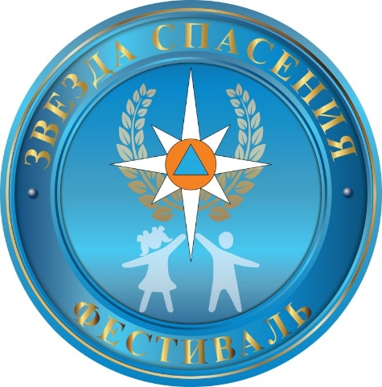Информация о проведении

VIII Всероссийского героико-патриотического фестиваля детского и юношеского творчества «Звезда спасения»

В соответствии с распоряжением МЧС России от 15.02.2024 № 146 «Об организации и проведении VI Всероссийского героико-патриотического фестиваля детского и юношеского творчества «Звезда спасения», в целях патриотического воспитания подрастающего поколения, формирования культуры безопасности жизнедеятельности, популяризации деятельности спасателей и пожарных, а также пропаганды здорового образа жизни в молодежной среде, Главным управлением организовано проведение I этапа VI Всероссийского героико-патриотического фестиваля детского и юношеского творчества «Звезда спасения» (далее - фестиваль).

Фестиваль включает следующие творческие конкурсы:

1. Конкурс изобразительного творчества.

2. Конкурс литературного творчества.

3. Конкурс музыкального творчества.

4. Конкурс хореографического творчества.

5. Конкурс сценического творчества.

Прием заявок и творческих работ на участие в I этапе фестиваля в срок **до 25 марта 2024 г**.

Рассмотрение полученных заявок и определение победителей I этапа фестиваля в срок **до 1 апреля 2024 г.**

Формирование заявок на участие во II этапе фестиваля и их представление в Организационный комитет фестиваля **5 апреля 2024 г**.

Информация об участниках и призерах фестиваля будет размещена на сайте Главного управления МЧС России по Ярославской области.

Контактная информация для направления заявок участников I этапа фестиваля: 150000, Ярославская область, г. Ярославль, Красная площадь, д 8, электронный адрес [**otv_ugz76@mail.ru**](mailto:otv_ugz76@mail.ru) с пометкой КОНКУРС (тел. 8(4852)79-08-60).

Ответственное должностное лицо - председатель Совета ВДЮОД «Школа безопасности» - Черниченко Ирина Александровна, тел. 8(4852)79-08-60.